参加申込みフォーム作成マニュアル（Forms使用方法）

Edgeを起動してFormsを検索します（端末によってアイコンが異なります）。

Teamsのアカウント（t職番@kita9.ed.jp）でサインインします。
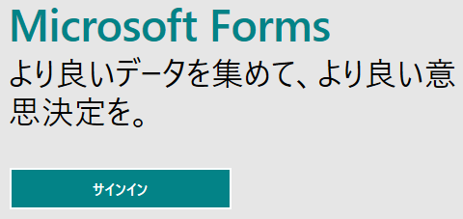

をクリックして、新しいフォームをクリックします。
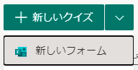

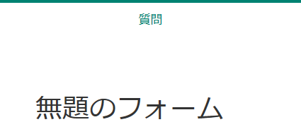
無題のフォームをクリックして、タイトルを変更します。
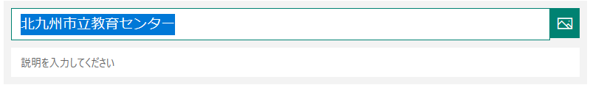

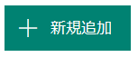
「新規追加」をクリックして、以下の中から追加する項目を選択します。

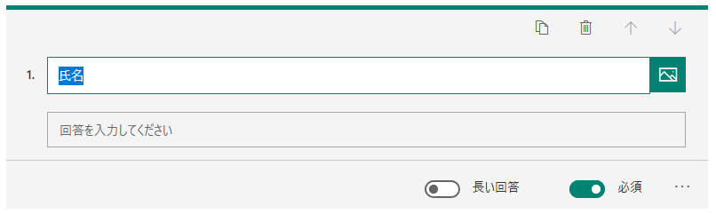
テキスト項目の追加

項目名を入力します。
入力する範囲を広くする場合は、
長い回答をクリックします。
必須項目の場合はクリックします。

選択肢項目の追加
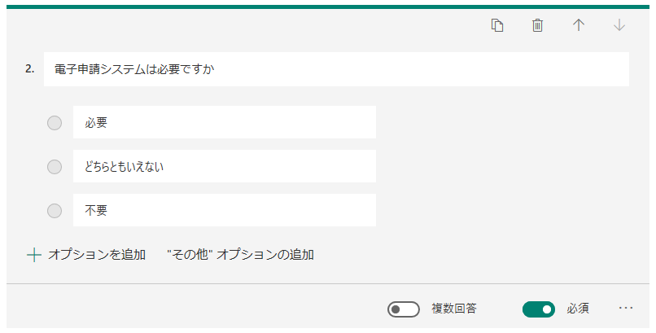
質問を入力します。

選択肢を入力します。

選択肢に「その他」を追加する場合はクリックします。

複数回答可の場合はクリックします。

選択肢を追加する場合はクリックします。

完成したら、プレビューで内容を確認します。
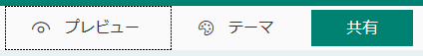
プレビューで問題がなければ、
「共有」をクリックします。

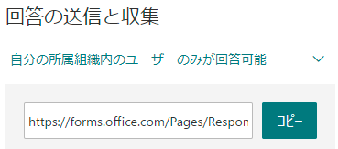

回答者を北九州市の教職員に限定する場合は、「自分の所属組織内のユーザーのみが回答可能」にします。

「コピー」をクリックして、「公開授業研修会開催登録」の「８」に貼り付けます。

回答データ出力
申し込みフォームを作成したアカウントで、Formsにサインインします。
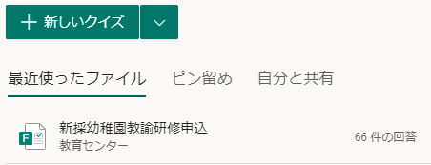

出力するフォームをクリックします。

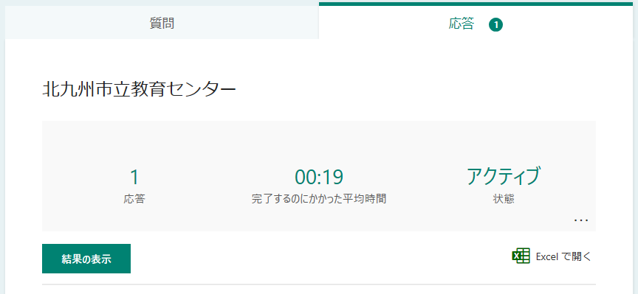

①「応答」をクリックします。

②「Excelで開く」をクリックします。

「参加申込みフォーム」例

